PLUGINS JQUERY

- Realizar validación con Jquery y cambiar los mensajes por defecto.

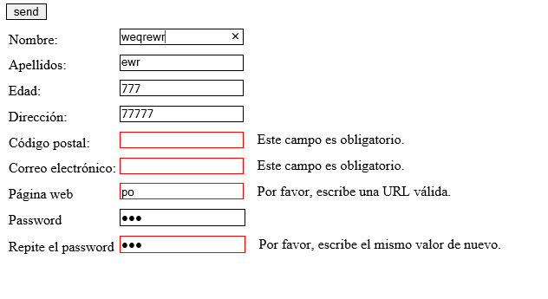

<!DOCTYPE HTML PUBLIC "-//W3C//DTD HTML 4.01 Transitional//EN"
"http://www.w3.org/TR/html4/loose.dtd">
<html>
<head>
<meta http-equiv="content-type" content="text/html; charset=iso-8859-1">
<script src="jquery.js"></script>
<script src="jquery.validate.js"></script>
<script type="text/javascript">
jQuery.validator.setDefaults({
debug: true,
success: "valid"
});;
</script>

<script>

$(document).ready(function() {
jQuery.extend(jQuery.validator.messages, {
required: "Este campo es obligatorio.",
remote: "Por favor, rellena este campo.",
email: "Por favor, escribe una dirección de correo válida",
url: "Por favor, escribe una URL válida.",
date: "Por favor, escribe una fecha válida.",
dateISO: "Por favor, escribe una fecha (ISO) válida.",
number: "Por favor, escribe un número entero válido.",
digits: "Por favor, escribe sólo dígitos.",
creditcard: "Por favor, escribe un número de tarjeta válido.",
equalTo: "Por favor, escribe el mismo valor de nuevo.",
accept: "Por favor, escribe un valor con una extensión aceptada.",
maxlength: jQuery.validator.format("Por favor, no escribas más de {0} caracteres."),
minlength: jQuery.validator.format("Por favor, no escribas menos de {0} caracteres."),
rangelength: jQuery.validator.format("Por favor, escribe un valor entre {0} y {1} caracteres."),
range: jQuery.validator.format("Por favor, escribe un valor entre {0} y {1}."),
max: jQuery.validator.format("Por favor, escribe un valor menor o igual a {0}."),
min: jQuery.validator.format("Por favor, escribe un valor mayor o igual a {0}.")
});

$("#myform").validate({
rules: {
fieldNombre:{
required:true,

},
fieldApellidos:{
required:true
},
fieldEdad:{
required:true,
digits:true
},
fieldDireccion:{
required:true
},
fieldCP:{
required:true,
digits:true,
minlength:5,
maxlength:5
},
fieldCorreo:{
email:true,
required:true
},
fieldPagina:{
url:true,
required:true
},
fieldPassword:{
required:true
},
fieldPasswordb:{
required:true,
equalTo: "#idPassword"
},

},

submitHandler: function(){
alert("rqr");
}
});
});
</script>
<style>
input { border: 1px solid black; margin-bottom: .5em; }
input.error { border: 1px solid red; }
label.error {
background: url('http://dev.jquery.com/view/trunk/plugins/validate/demo/images/unchecked.gif') no-repeat;
padding-left: 16px;
}
label.valid {
background: url('http://dev.jquery.com/view/trunk/plugins/validate/demo/images/checked.gif') no-repeat;
}
</style>
</head>
<body>

<form id="myform" method="post" action="rqr.html">
<table>
<tr>
<td>
<label for="idFieldNombre">Nombre: </label>
</td>
<td>
<input class="left" id="idFieldNombre" name="fieldNombre" /><br/>
</td>
</tr>
<tr>
<td>
<label for="idFieldApellidos">Apellidos: </label>
</td>
<td>
<input class="left" id="idFieldApellidos" name="fieldApellidos" /><br/>
</td>
</tr>
<tr>
<td>
<label for="idFieldEdad">Edad: </label>
</td>
<td>
<input class="left" id="idFieldEdad" name="fieldEdad" /><br/>
</td>
</tr>
<tr>
<td>
<label for="idFieldDireccion">Dirección: </label>
</td>
<td>
<input class="left" id="idFieldDireccion" name="fieldDireccion" /><br/>
</td>
</tr>
<tr>
<td>
<label for="idFieldCP">Código postal: </label>
</td>
<td>
<input class="left" id="idFieldCP" name="fieldCP" /><br/>
</td>
</tr>
<tr>
<td>
<label for="idFieldCorreo">Correo electrónico: </label>
</td>
<td>
<input class="left" id="idFieldCorreo" name="fieldCorreo" /><br/>
</td>
</tr>
<tr>
<td>
<label for="idFieldPagina">Página web </label>
</td>
<td>
<input class="left" id="idFieldPagina" name="fieldPagina" />
</td>
</tr>
<tr>
<td>
<label for="idPassword">Password</label>
</td>
<td>
<input type="password" class="left" id="idPassword" name="fieldPassword" />
</td>
</tr>
<tr>
<td>
<label for="idPassword2">Repite el password</label>
</td>
<td>
<input type="password" class="left" id="idPassword2" name="fieldPasswordb" />
</td>
</tr>
<input type="submit" class="left" id="field" name="field" value="send"/>
</table>
</form>

</body>
</html>

